视频辅导答疑操作流程图
第一步：登录个人工作室
使用谷歌浏览器，在地址栏输入网址：http://xl.upol.cn/portal/home.aspx打开“石大在线”学历教育教学平台登录入口，输入用户名、密码，登录，点击“学生空间”进入个人工作室。
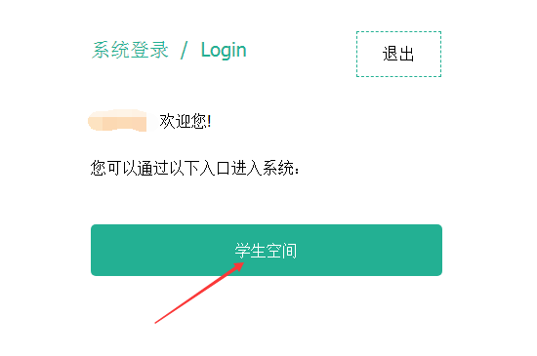
图1石大在线登录首页
第二步：进入课程
在个人页面点击我的课程—课程名称，进入课程。
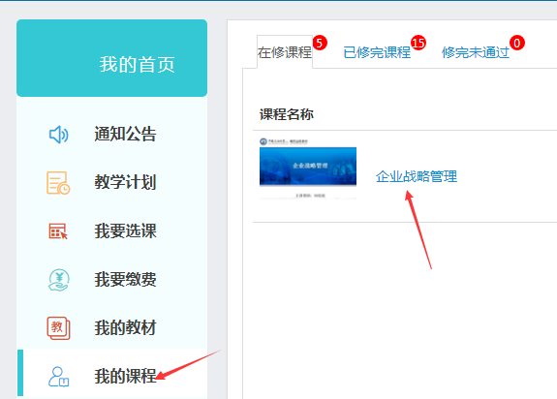
图2课程页面首页
第三步：进入答疑房间
进入答疑房间前需要先插入耳麦克，在视频答疑列表中点击本次答疑“进入”登录。登录过程中会自动安装视频会议插件，弹出提示时全部选择“同意”或“允许”。
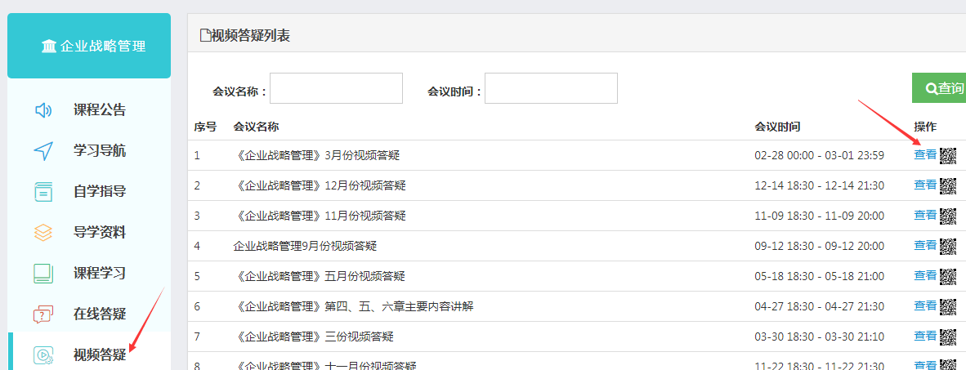
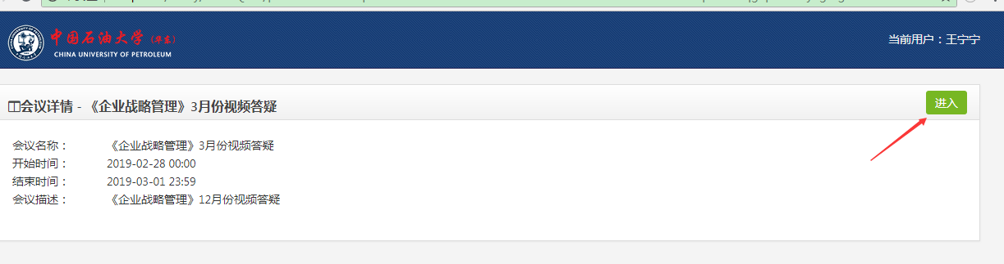
图3-4进入视频答疑房间
如没有自动完成安装，点击“启动失败”，下载安装“启动助手”，再进入答疑房间。
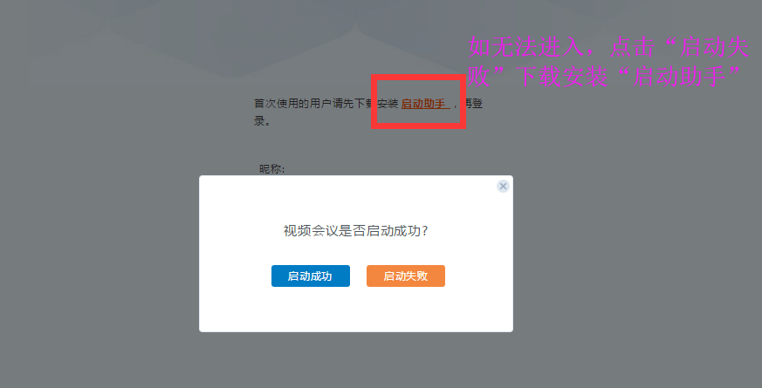
图5安装启动助手
第四步：参与视频辅导答疑
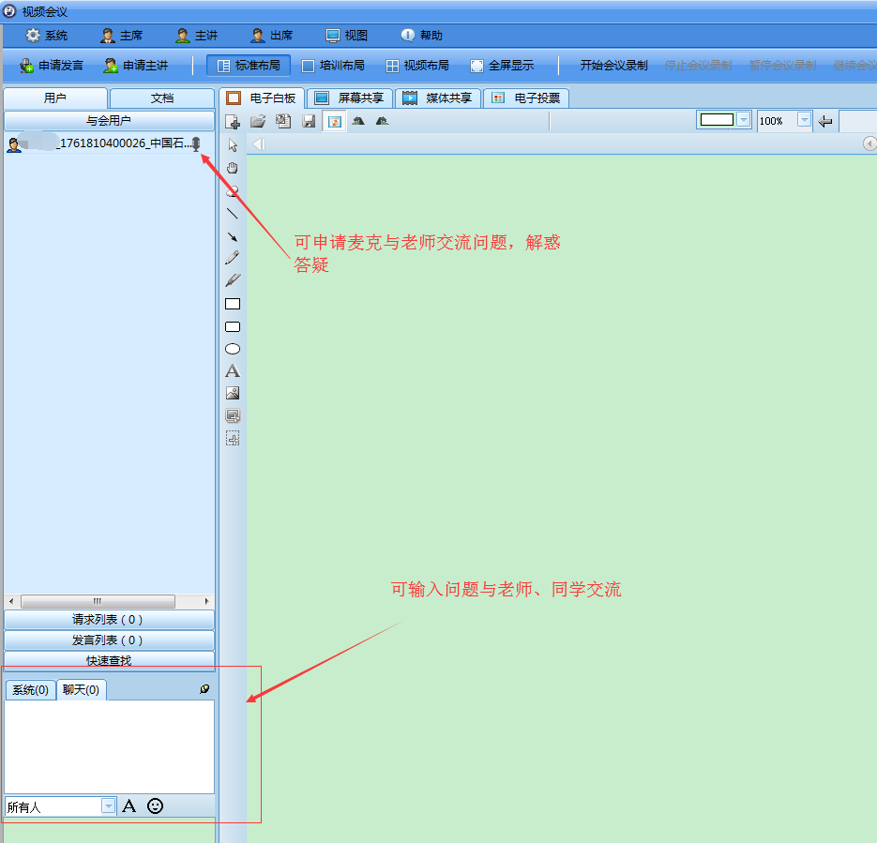
图6 参与视频答疑
第五步：下载视频回放
错过视频实时辅导的同学，可以通过查看下载视频回放自行学习。
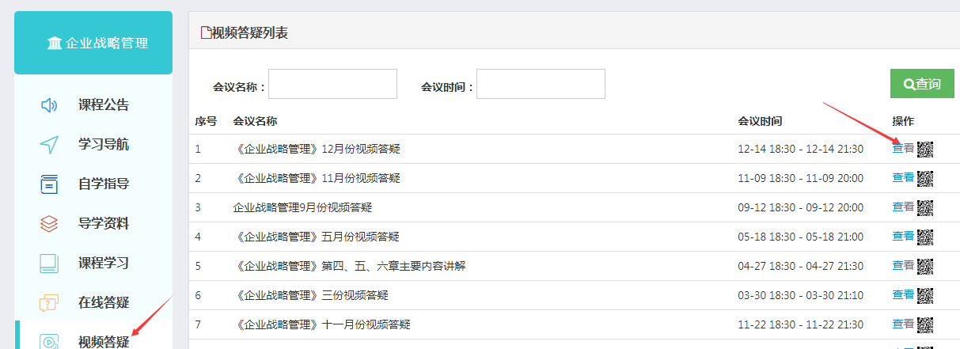
图7回放查看
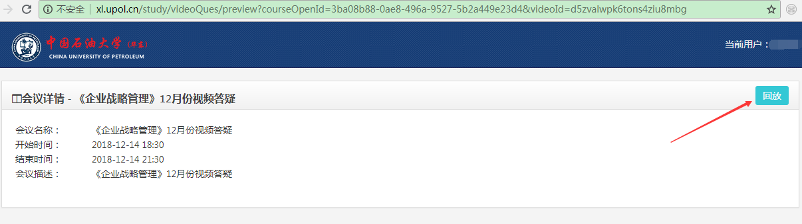
图8 回放下载

